XS30 Scheda creata il 15 giugno 2026
Descrizione storico-bibliografica
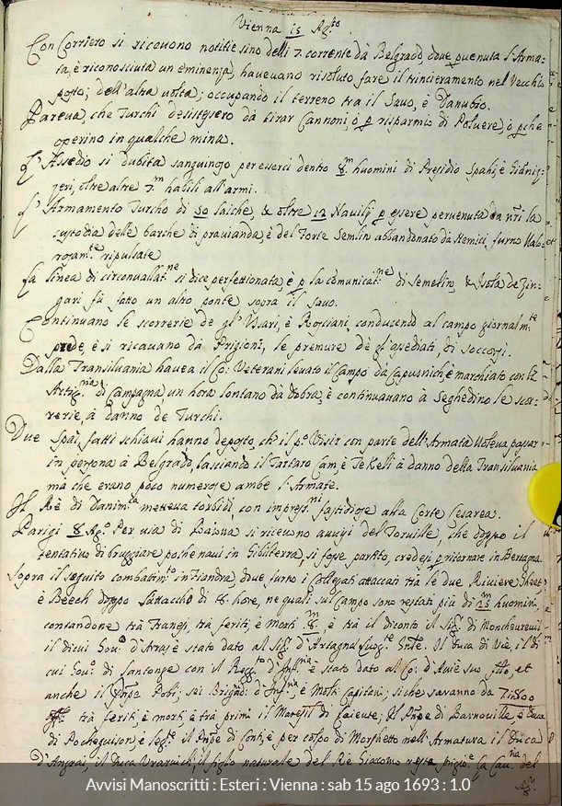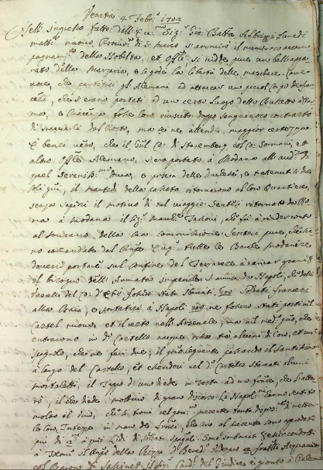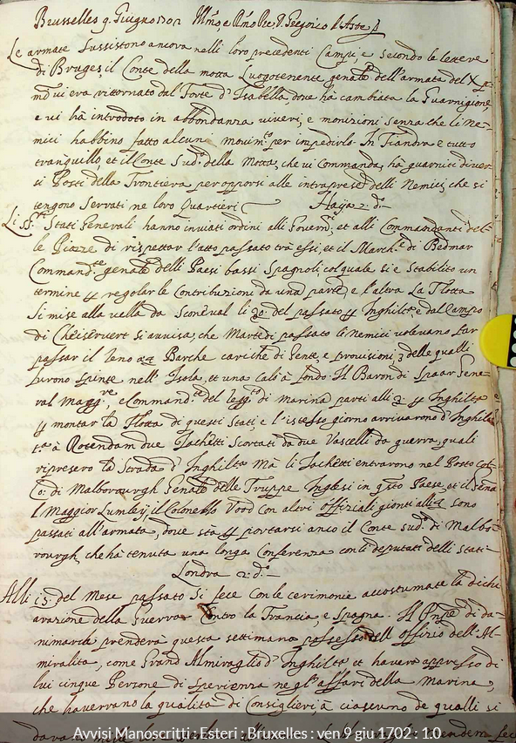

*Vienna. - 15 agosto 1693-29 agosto 1693. – 3 fogli manoscritti. ((Settimanale
Soggetto: Austria - 1693
Copia digitale: 1693

*Venezia. – 4 febbraio 1702-27 maggio 1702. – 2 foglio manoscritti. ((Periodicità non determinata
Soggetto: Venezia - 1702
Copia digitale: 1702

*Bruxelles. – 9 giugno 1702. – 1 foglio manoscritto. ((Settimanale
Soggetto: Paesi bassi - 1702
Copia digitale: 9 giugno 1702

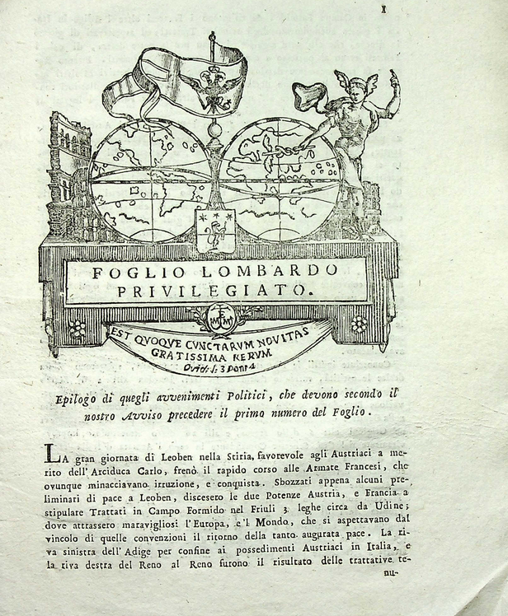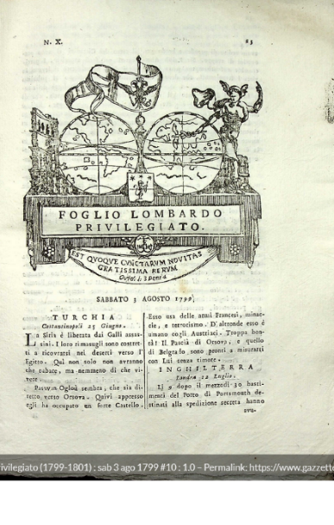
*Foglio lombardo privilegiato. – N. 1 (2 luglio 1799)-29 dicembre 1801. - Verona : Per gli eredi Marco Moroni, [1799-1801]. – 3 volumi ; 24 cm. ((Bisettimanale. - LO10754738
Soggetto: Lombardia – 1799-1801
Copia digitale: 1(2.7.1799)-10(3.8.1799)
Soggetto: Politica internazionale – 1693-1801

Informazioni storico-bibliografiche
Foglio Lombardo Privilegiato (1799-1801)
Scheda della storica gazzetta "Foglio Lombardo Privilegiato”, pubblicata a Verona tra il 1799 e il 1801.
Descrizione:
Il 21 gennaio 1798, in seguito al trattato di Campoformio, Verona passò sotto il controllo austriaco, mentre le armate francesi avviarono quasi subito operazioni per riconquistarla. In questo contesto politico nacque la gazzetta "Foglio Lombardo Privilegiato", il cui titolo rifletteva chiaramente il programma editoriale: "Foglio" richiamava la memoria delle gazzette d’antico regime, "Lombardo" indicava l’area politico-amministrativa allora reclamata dall’Austria, e "Privilegiato" segnalava l’autorizzazione governativa. La linea del periodico fu apertamente filo-austriaca e contraria alle idee rivoluzionarie; l’esercito imperiale veniva spesso definito "il nostro esercito" e gran parte delle notizie consisteva in cronache militari e resoconti delle operazioni belliche. Il primo numero uscì il 3 luglio 1799, preceduto da un numero zero di dodici pagine che riassumeva la situazione politica e militare del momento. Le pubblicazioni avvenivano il mercoledì e il sabato; la consistenza variava generalmente tra otto e dieci pagine, con numerazione continua tra un fascicolo e l’altro. In rare occasioni era presente un supplemento. La testata presentava un apparato iconografico elaborato: sopra la cornice del titolo comparivano due globi affiancati da una veduta dell’Arena di Verona, la bandiera militare con l’aquila imperiale bicipite e una figura di Hermes che posa il caduceo sopra uno dei globi; tra i globi era presente un piccolo scudo con leone rampante e stelle. sotto il titolo era posta la citazione ovidiana «Est quoque cunctarum novitas gratissima rerum». Con il trattato di Lunéville del 9 febbraio 1801, Verona, ad eccezione della riva sinistra dell’Adige, tornò sotto controllo francese; la gazzetta continuò tuttavia le pubblicazioni fino al 29 dicembre dello stesso anno.
Ulteriori informazioni sulle gazzette di questa famiglia:
- Opac SBN (ICCU): LO10754738
Numeri disponibili online su questo sito:
- Totale: 11, così distribuiti: 1799: 11 numeri
I numeri online disponibili su questo sito sono consultabili tramite l’albero cronologico accessibile da Sfoglia gazzetta: https://www.gazzetteeavvisi.com/gazzetta/894.html.

